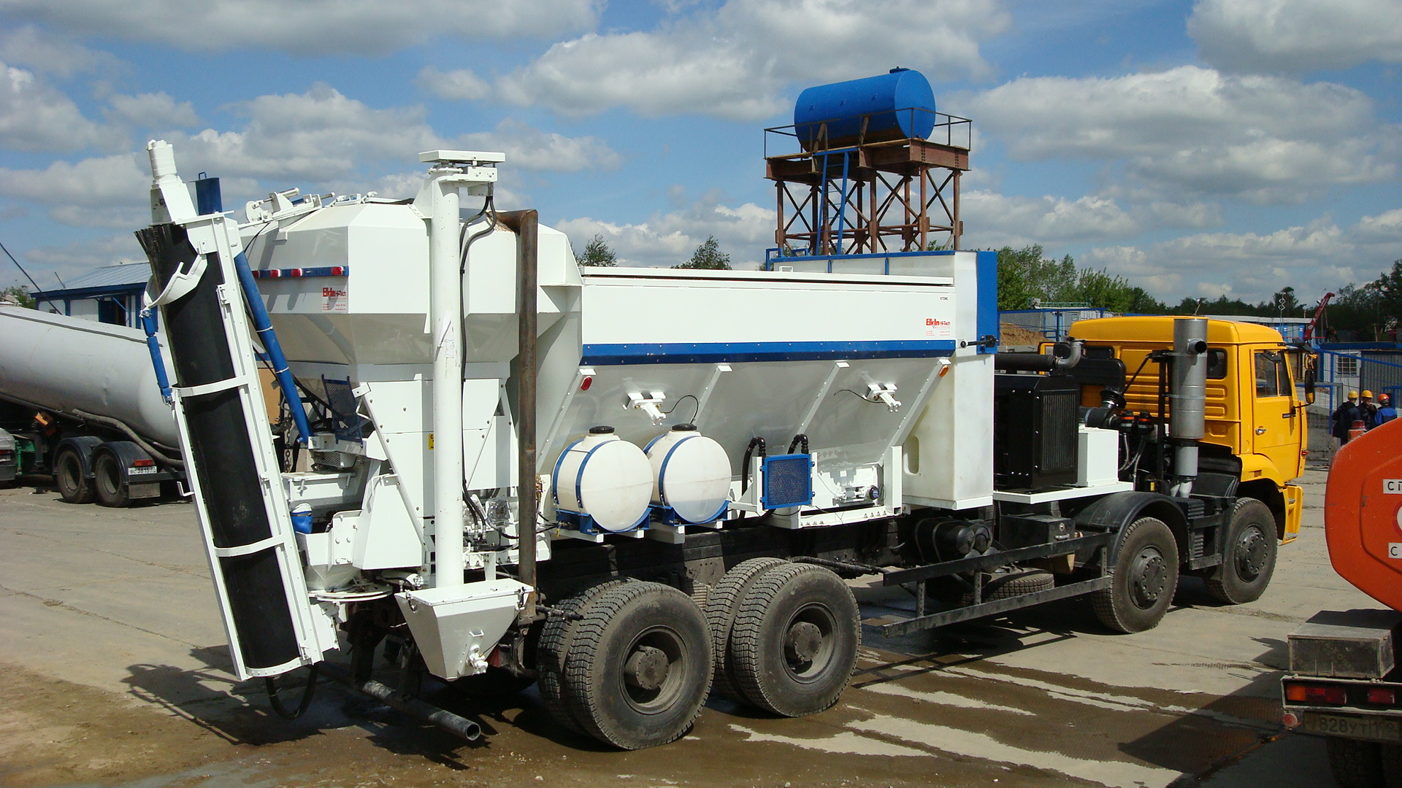
Вариант исполнения Бетоносмесительного устройства (БСУ) на шасси КАМАЗ’а.

